牛代乳品（Calf Milk Replacer，简称CMR），是指一种专为犊牛（小牛）设计的人工奶类营养产品，主要用于替代母牛乳进行人工哺育。它通常以乳清粉、乳蛋白、植物蛋白、乳糖、动植物脂肪及矿物质、维生素、酶制剂等为基础原料，经科学配比与工艺处理后制成，具有易消化、营养均衡、便于保存和运输的特点。犊牛代乳粉主要分为乳基代乳粉（milk-based）和植物基代乳粉（plant-based）。
据QYResearch调研团队最新报告“全球牛代乳品市场报告2025-2031”显示，预计2031年全球牛代乳品市场规模将达到55.4亿美元，未来几年年复合增长率CAGR为6.4%。
牛代乳品，全球市场总体规模
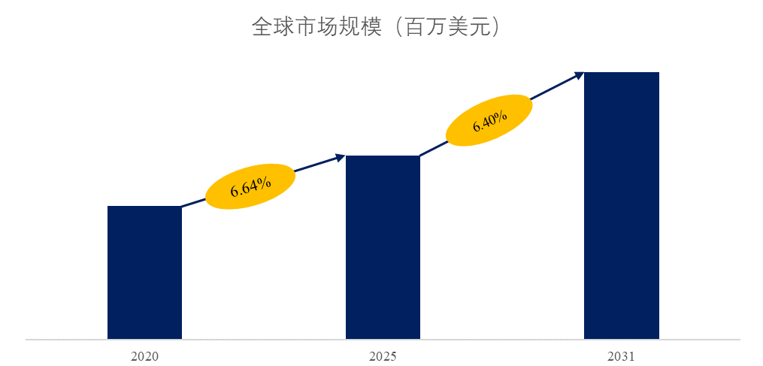来源：QYResearch 牛代乳品研究中心
在市场调查报告方面，QYResearch研究团队深入挖掘市场数据，通过科学的方法和严谨的分析，为客户提供准确、全面的市场现状和趋势信息，帮助企业了解目标市场的规模、增长潜力、竞争格局等关键要素。市场研究报告则更加注重对特定行业或细分市场的深度剖析，从宏观经济环境、政策法规、技术创新等多个维度进行综合分析，为企业制定发展战略提供有力支持。

全球牛代乳品市场前18强生产商排名及市场占有率（基于2024年调研数据；目前最新数据以本公司最新调研数据为准）
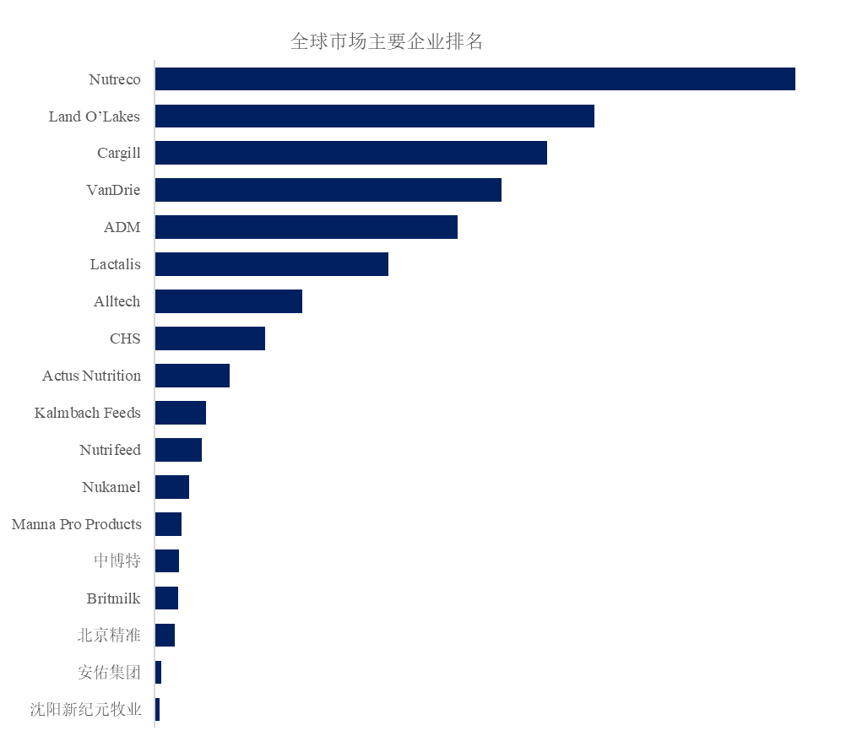来源：QYResearch 牛代乳品研究中心。行业处于不断变动之中，最新数据请联系QYResearch咨询。
根据QYResearch头部企业研究中心调研，全球范围内牛代乳品生产商主要包括Nutreco、Land O’Lakes、Cargill、VanDrie、ADM、Lactalis、Alltech、CHS、Actus Nutrition、Kalmbach Feeds等。2024年，全球前五大厂商占有大约50.0%的市场份额。
牛代乳品，全球市场规模，按产品类型细分
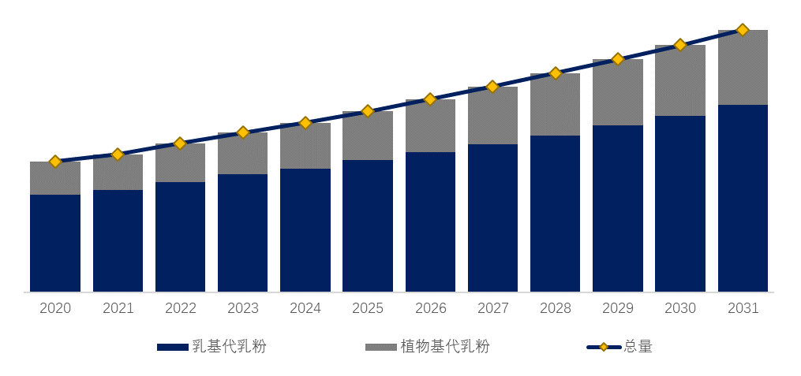来源：QYResearch 牛代乳品研究中心
牛代乳品，全球市场规模，按应用细分
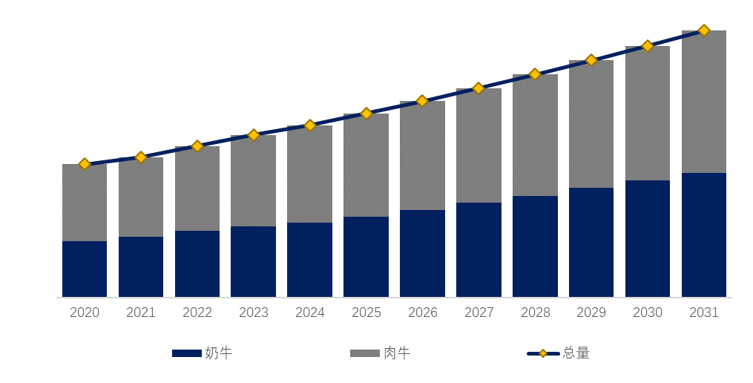来源：QYResearch 牛代乳品研究中心

全球主要市场牛代乳品规模
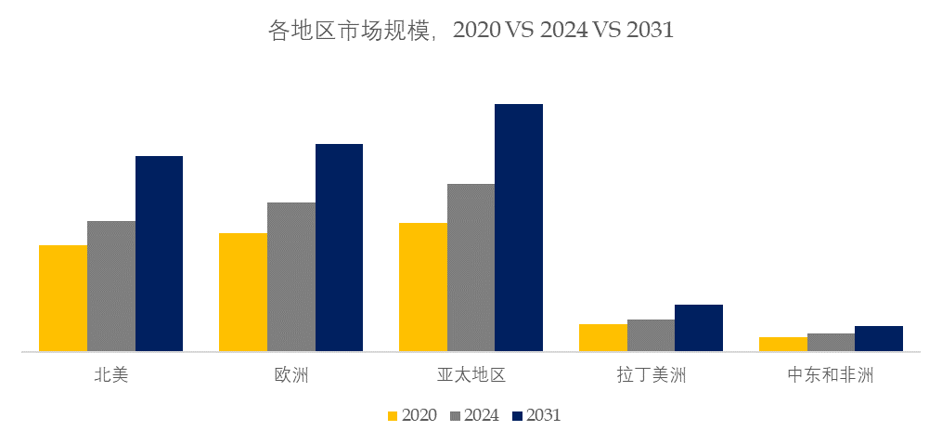来源：QYResearch 牛代乳品研究中心
主要驱动因素:
随着全球人口增长和肉奶消费需求提升，畜牧业规模化趋势显著。规模化养殖对犊牛早期营养管理提出更高要求，牛代乳品作为替代母乳的重要产品，具备稳定供给和标准化管理优势，市场需求持续扩大。
生物技术、发酵技术、微胶囊包埋技术的不断突破，使得牛代乳品产品配方更加多样化、功能化和定制化。新技术不仅提升了营养吸收效率，还拓宽了植物蛋白替代乳基原料的应用，为行业提供可持续发展路径。
数字化管理工具和智能喂养设备的普及，促使牛代乳品与物联网、数据分析紧密结合，实现精准营养投喂和实时健康监测。这一趋势推动企业开发智能配方与服务方案，提升客户粘性和市场竞争力。
现代养殖业强调动物福利与健康养殖，科学合理的犊牛营养管理成为降低死亡率、提升生长性能的关键。高品质代乳品凭借功能化配方，如益生菌、免疫增强成分的添加，满足了养殖户对健康保障的迫切需求。
主要阻碍因素:
牛代乳品主要原料如乳清粉、脱脂乳粉、乳蛋白浓缩物等乳基成分，以及植物蛋白、大豆、脂肪油等，其价格受全球奶制品市场、农业政策、气候变化等多重因素影响，价格波动较大。
代乳品作为动物营养品，产品安全性和质量稳定性直接影响犊牛健康和养殖效益。生产过程中若出现微生物污染、重金属超标、配方失衡等问题，将严重损害企业信誉。
动物饲料及代乳品行业受监管严格，政策调整（如添加剂限制、环境保护要求、进口关税变化）可能影响产品配方和市场准入。生产调整成本增加，市场准入受限，合规压力加大。
随着行业进入门槛降低，越来越多企业进入牛代乳品市场，市场竞争日趋激烈，尤其在中低端市场表现突出。

